Escola de Engenharia Elétrica, Mecânica e de Computação
Universidade Federal de Goiás





Laboratório de Controle

Experimento Pêndulo Simples Invertido

Alunos: |  | Matrícula:

Prof. Dr. ____________________

Goiânia, ______________
Sumário

1 Observações sobre o Kit do PIC18F4550 3
1.1 O Kit XM118 do PIC18F4550 3
1.2 Cristal Oscilador 3
1.3 Conjunto de Leds 3
1.4 Display LCD 4
1.5 Software PICkit 2 para Gravação do Kit 4
2 Atividades de Simulação 6
2.1 Rotação de Leds na Porta D 6
2.2 Acionamento de Lâmpada de 12 V e Cooler 7
2.3 Acionamento de Lâmpada de 220 V através de um relé 9
2.4 Acionamento de Motor de Passo 10
3 Atividades Experimentais 12
3.1 Rotação de Leds na Porta D 13
3.2 Acionamento de Lâmpada de 12 V e Cooler 13
3.3 Acionamento da Lâmpada de 220 V através de um relé 14
3.4 Acionamento de Motor de Passo na Porta D 14

Questão 1

O Kit XM118 do PIC18F4550

Cristal Oscilador

O Kit do PIC18F4550 possui um oscilador externo com um cristal oscilador de 20 MHz. Assim, alguns dos códigos farão uso desse oscilador, enquanto outros usarão um oscilador interno de 4 MHz.

Conjunto de Leds

Um conjunto de 8 Leds está conectado à porta D; no entanto, a lógica de acionamento é ATIVO BAIXO, ou seja, o Led irá acender quando o pino correspondente receber o valor 0. Na instrução a seguir apenas o Led 0, conectado ao pino D0, será ligado:

LATD = 0b11111110;

Para rotacionar para a esquerda um Led ligado, com início no Led D0, é necessário utilizar a operação lógica OU, como a seguir:

LATD = (LATD << 1 | 0b00000001);

Essa instrução garante que, a cada rotação à esquerda, o bit 0 da Porta D receba o valor 1, que apaga o Led de D0. Sem essa operação OU os Leds seriam ligados, 1 a 1, do Led D0 até o Led D7.

Display LCD

O display LCD do kit também está conectado à Porta D, tendo os pinos de habilitação e de comandos conectados a pinos da Porta E, conforme indicado a seguir.

E1 - conectado ao pino EN de habilitação do LCD (Enable)
E0 - conectado ao pino RS do LCD
E2 - conectado ao pino RW do LCD

Uma biblioteca “lcd_kit.h” foi criada para uso com o LCD. Essa biblioteca já vem com as definições indicadas a seguir:

#define EN LATEbits.LATE1
#define RS LATEbits.LATE0
#define RW LATEbits.LATE2

#define LCD LATD

A biblioteca “lcd_kit.h” contém, ainda, as seguintes funções:

atraso_lcd(); // atraso de 3 ms
instr_wr(instrução); // escreve no LCD a instrução indicada
dado_wr(dado); // escreve no LCD o caractere indicado
inicializa(); // função de inicialização do LCD
escreve_texto(texto); // escreve no LCD um texto de até 16 caracteres

Software PICkit 2 para Gravação do Kit

O desenvolvimento dos códigos em linguagem C, nos experimentos, foram feitos utilizando o software MPLAB X IDE v6.00, já utilizado durante as aulas teóricas. Para a simulação, foi criado um modelo no Proteus, disponibilizado no drive compartilhado.

A gravação do código “.HEX”, gerado através do MPLAB X IDE, é feita através do Software PICkit 2 Programmer – OIHoss, cuja interface é mostrada na Figura 2.

Procedimento para gravação do código “.HEX”:

- Após ligar o kit, conectado a uma das portas USB do computador, ele será automaticamente conectado ao PICkit 2, logo que esse software for aberto;
- A partir do ícone “File”, através da opção “Import HEX” deve-se buscar o arquivo “.HEX” no computador;
- A gravação no Kit Real é feita através do ícone “Write”. É aconselhável apagar, com “Erase”, o código anteriormente gravado no Kit.

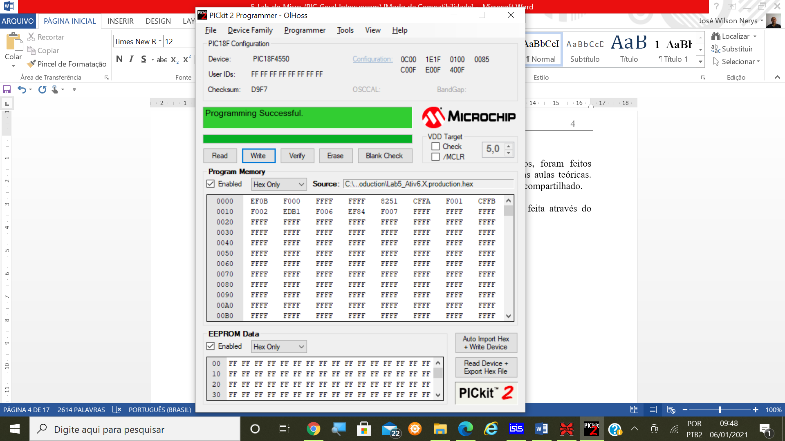
Figura 2: Interface do Software para gravação PICkit 2

Atividades de Simulação
As atividades do Experimento 5 estão divididas em Atividades de Simulação e Atividades Experimentais. Há um modelo criado no Proteus para as Atividades de Simulação. Para as atividades Experimentais há um Kit Real do PIC18F4550.

Rotação de Leds na Porta D

No código a seguir as chaves INT0 (RB0) e INT1 (RB1) são utilizadas para a rotação dos Leds da Porta D. Edite e compile esse código usando o MPLAB x IDE e faça a simulação no Kit do Proteus.

#define _XTAL_FREQ 20000000 // Oscilador de 20 MHz

#include <xc.h>
#include <stdio.h>

#pragma config FOSC = HS
#pragma config PBADEN = OFF
#pragma config WDT = OFF
#pragma config MCLRE = OFF

void main(void) {
TRISD = 0;
TRISB = 0b00000011;

while(1){
if(RB1==1 && RB0==1){
LATD = 0; // Todos os Leds ligados
__delay_ms (400);
LATD = 0b11111111; // Todos os Leds desligados
__delay_ms(400);
}
if(RB1==1 && RB0==0){
LATD = (LATD << 1 | 0b00000001);
__delay_ms(400);

if (LATD == 0xFF) {
LATD = 0b11111110;
__delay_ms(400);
}
}
if(RB1==0 && RB0==1){
LATD = (LATD >> 1 | 0b10000000);
__delay_ms(400);

if (LATD == 0xFF) {
LATD = 0b01111111;
__delay_ms(400);
}
}
if(RB1==0 && RB0==0){
LATD = 0b11111110;
__delay_ms(400);

while(LATD != 0b01111111){
LATD = (LATD << 1 | 0b00000001);
__delay_ms(400);
}

LATD = 0b01111111;
__delay_ms(400);

while(LATD != 0b11111110){
LATD = (LATD >> 1 | 0b10000000);
__delay_ms(400);
}
}
}
return;
}

Obs: Chave INT1 (RB1) aberta (liberada) significa RB1 = 1
Chave INT1 (RB1) fechada (pressionada) significa RB1 = 0

Questão 1: O que ocorre com os Leds quando ambas as chaves INT0 (RB0) e INT1 (RB1) permanecem abertas? (Valor: 1,0)

Questão 2: O que ocorre com os Leds quando ambas as chaves INT0 (RB0) e INT1 (RB1) permanecem fechadas? (Valor: 1,0)

Acionamento de Lâmpada de 12 V e Cooler

No código a seguir a chave RB0 é usada para acionar uma lâmpada de 12 V, conectada ao pino RC1 e a chave RB1 é usada para acionar o Cooler, conectado ao pino RC2.
Edite e compile esse código usando o MPLAB x IDE e faça a simulação no Kit do Proteus.

RC1 – lâmpada de 12 V
RC2 – Cooler

#define _XTAL_FREQ 20000000 // Oscilador de 20 MHz
#define Lamp12 LATC1
#define Cooler LATC2

#include <xc.h>
#include <stdio.h>
#include <string.h>
#include <stdlib.h>
#include <lcd_kit.h>

#pragma config FOSC = HS
#pragma config PBADEN = OFF
#pragma config WDT = OFF
#pragma config MCLRE = OFF

char linha1[16];
char linha2[16];

void main(void) {
TRISD = 0;
TRISB = 0b00000011; // pinos RB0 e RB1 são entradas
TRISCbits.TRISC1 = 0;
TRISCbits.TRISC2 = 0;
TRISE = 0;

inicializa(); // inicializa o display LCD
Lamp12 = 0;
Cooler = 0;

sprintf(linha1,"Lamp Desligada");
instr_wr(0x80);
escreve_texto(linha1);

sprintf(linha2,"Cooler Desligado");
instr_wr(0xC0);
escreve_texto(linha2);

while(1){

if (PORTBbits.RB0 == 0){
Lamp12 = 1;
sprintf(linha1,"Lampada Ligada ");
instr_wr(0x80);
escreve_texto(linha1);
}
else {
Lamp12 = 0;
sprintf(linha1,"Lamp Desligada ");
instr_wr(0x80);
escreve_texto(linha1);
}

if (PORTBbits.RB1 == 0){
Cooler = 1;
sprintf(linha2,"Cooler Ligado ");
instr_wr(0xC0);
escreve_texto(linha2);
}
else {
Cooler = 0;
sprintf(linha2,"Cooler Desligado");
instr_wr(0xC0);
escreve_texto(linha2);
}
}
return;
}

Questão 3: Explique o acionamento da lâmpada de 12 V e do Cooler através das chaves RB0 e RB1. O que muda no resultado se a instrução em destaque (TRISE = 0) for removida do código? (Valor: 1,0)

2.3 Acionamento de Lâmpada de 220 V através de um relé

No código a seguir a chave INT0 (RB0) é usada para acionar uma lâmpada de 220 V, através de um relé conectado ao pino ao pino RC6. Quando a chave INT0 (RB0) é pressionada e, a seguir, liberada, a lâmpada muda de estado: se estiver ligada, desliga; se estiver desligada, liga.

Edite e compile esse código usando o MPLAB x IDE e faça a simulação no Kit do Proteus.

#define _XTAL_FREQ 20000000 // Oscilador de 20 MHz
#define LAMP220 LATC6

#include <xc.h>
#include <stdio.h>
#include <string.h>
#include <stdlib.h>
#include <lcd_kit.h>

#pragma config FOSC = HS
#pragma config PBADEN = OFF
#pragma config WDT = OFF
#pragma config MCLRE = OFF

char linha1[16];
char linha2[16];

void main(void) {
TRISD = 0;
TRISBbits.TRISB0 = 1; // pino BB0 é entrada
TRISCbits.TRISC6 = 0;
TRISE = 0;

inicializa(); // inicializa o display LCD
LAMP220 = 0;

sprintf(linha1,"Lampada de 220 V");
instr_wr(0x80);
escreve_texto(linha1);

sprintf(linha2," << Desligada >>");
instr_wr(0xC0);
escreve_texto(linha2);

while(1){
while (PORTBbits.RB0 == 1){
}
while (PORTBbits.RB0 == 0){
}

LAMP220 = !LAMP220;

if(LAMP220 == 1){
sprintf(linha2," >> Ligada << ");
instr_wr(0xC0);
escreve_texto(linha2);
}
else {
sprintf(linha2," << Desligada >>");
instr_wr(0xC0);
escreve_texto(linha2);
}
}
return;
}

Questão 4: Explique o acionamento da lâmpada de 220 V através da chave RB0 e o papel do trecho em destaque no código. (Valor: 1,0)

Acionamento de Motor de Passo

No código a seguir o motor de passo é acionado nos sentidos horário e anti-horário, através das Chaves INT0 (RB0) e INT1 (RB1). O LCD, conectado à Porta D, é usado para mostrar o estado do motor de passo.

Obs.: O motor de passo é externo ao Kit do PIC18F4550 e deve ser conectado ao nibble inferior da Porta A.

#define _XTAL_FREQ 20000000 // Oscilador de 20 MHz

#include <xc.h>
#include <stdio.h>
#include <string.h>
#include <stdlib.h>
#include <lcd_kit.h>

#pragma config FOSC = HS
#pragma config PBADEN = OFF
#pragma config WDT = OFF
#pragma config MCLRE = OFF

char linha1[16];
char linha2[16];

void main(void) {
TRISD = 0;
TRISB = 0b00000011; // pinos RB0 e RB1 entradas; nibble superior é saída
TRISE = 0;
TRISA = 0;

inicializa(); // inicializa o diaplay LCD

sprintf(linha1," Motor de Passo ");
instr_wr(0x80);
escreve_texto(linha1);

while (1) {
LATA = 1;
while(RB1 == 1 && RB0 == 0) { //tem dados para ler
__delay_ms(20);

LATA = (LATA << 1);

if(LATA == 0x10){
LATA = 1;
}

sprintf(linha2,"Sentido Horario ");
instr_wr(0xC0);
escreve_texto(linha2);
}

LATA = 0x08;
while(RB1 == 0 && RB0 == 1) { //tem dados para ler
__delay_ms(20);

LATA = (LATA >> 1);

if(LATA == 0){
LATA = 0x08;
}

sprintf(linha2,"Sentido Anti-Hor ");
instr_wr(0xC0);
escreve_texto(linha2);
}

sprintf(linha2," --- PARADO --- ");
instr_wr(0xC0);
escreve_texto(linha2);
}
return;
}

Questão 5: Faça um “print” do LCD para os três estados de funcionamento possíveis do motor de passo (Sentido Horário, Sentido Anti-Horário e Parado) e mostre no espaço reservado para a Figura 3. (Valor: 1,0)

Figura 3: Estados do motor de passo durante acionamento

Atividades Experimentais
Nesta seção, as atividades simuladas no capítulo anterior são executadas no Kit Real do PIC18F4550. Deve-se utilizar o software PICkit2 para a gravação do código no Kit.

Observações para a execução das atividades usando o Kit do PIC18F4550:

- Para o funcionamento das chaves RB0 (INT0) e RB1 (INT1), mostradas na Figura 4(a), é necessário colocar na posição 1 as chaves correspondentes, na DIP Switch CH5, mostrada na Figura 4(b).

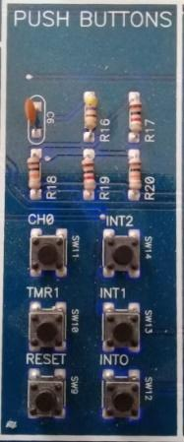 | 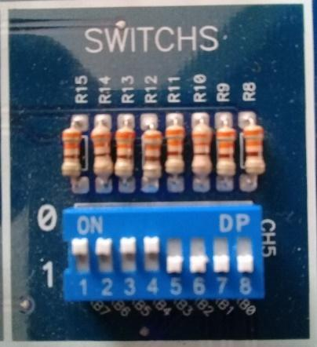
- Chaves RB0(INT0), RB1(INT1), RB2(INT2) e CH0 | - DIP Switch da Porta B
Figura 4: Configuração das chaves da Porta B

- Para o funcionamento da lâmpada de 12 V é necessário ligar a chave correspondente (LAMP – RC1) na DIP Switch CH3 do Kit do PIC18F4550, mostrada na Figura 5. LAMP equivale à Chave 4.

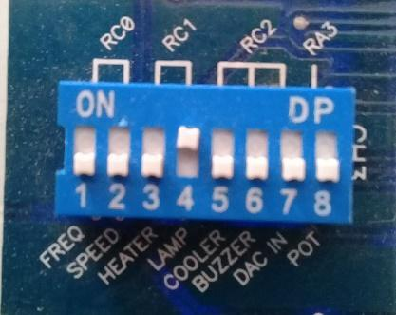

Figura 5: DIP Switch para seleção da Lâmpada de 12 V

- Para o funcionamento do Cooler, é necessário ligar a chave correspondente (Chave 5) (COOLER – RC2) na DIP Switch CH3 do Kit do PIC18F4550, mostrada na Figura 5.

- Para o funcionamento da Lâmpada de 220 V, através do relé, é necessário conectar a lâmpada ao relé 1, Figura 6(a) e ligar a chave 1 da DIP Switch CH5, mostrada na Figura 6(b). A saída do PIC é RC6.

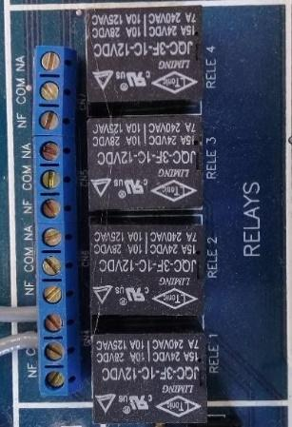 | 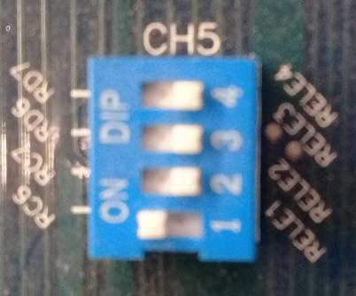
- Relés 1 a 4 | - DIP Switch para seleção do Relé
Figura 6: Configuração da DIP Swith CH5 para uso do Relé 2

Rotação de Leds na Porta D

Grave o arquivo “.hex” da seção 2.1 no Kit Real do PIC18F4550 (XM118) e observe o funcionamento.

Questão 6: O que ocorre com os Leds quando a chave INT0 (RB0) é pressionada e a chave INT1 (RB1) é mantida aberta? E quando INT0 (RB0) é mantida aberta e a chave INT1 (RB1) é pressionada? (Valor: 1,0)

Acionamento de Lâmpada de 12 V e Cooler

Grave o arquivo “.hex” da seção 2.2 no Kit Real do PIC18F4550 (XM118) e observe o funcionamento.

Questão 7: Verifique e explique o que ocorre com o funcionamento da lâmpada e do Cooler se a chave INT1 (RB1) for pressionada durante o tempo em que a chave INT0 (RB0) estiver pressionada. Por que isso ocorre? (Valor: 1,0)

Questão 8: Tire uma foto do display LCD com todas as mensagens previstas no experimento (Lâmpada Ligada, Lâmpada desligada, Cooler ligado, Cooler desligado), e mostre no espaço reservado para a Figura 7. (Valor: 1,0)

Figura 7: Mensagens para o funcionamento da lâmpada de 12 V e do Cooler

Acionamento da Lâmpada de 220 V através de um relé

Grave o arquivo “.hex” da seção 2.3 no Kit Real do PIC18F4550 (XM118) e observe o funcionamento.

Questão 9: O que muda no funcionamento da lâmpada de 220 V se a instrução mostrada a seguir, em destaque no código, for removida? (Valor: 1,0)

Trecho a ser removido:
while (PORTBbits.RB0 == 0){
}

Acionamento de Motor de Passo na Porta D

Grave o arquivo “.hex” da seção 2.4 no Kit Real do PIC18F4550 (XM118) e observe o funcionamento.

Questão 10: O que ocorre com o motor de passo quando as duas chaves (RB0) e (RB1) são mantidas pressionadas ao mesmo tempo? Tire uma foto do display LCD mostrando a mensagem para essa situação. Mostre no espaço reservado para a Figura 8. (Valor: 1,0)

Figura 8: Estado do motor de passo para RB0 e RB1 pressionadas

